การปรับปรุงหลักสูตรสถานศึกษาและการจัดทำหน่วยการเรียนรู้รายวิชาหน้าที่พลเมือง

- การปรับปรุงหลักสูตรสถานศึกษา
  - ปรับปรุงโครงสร้างเวลาเรียน โดยเพิ่มรายวิชาหน้าที่พลเมือง 40 ชั่วโมง/ปี ทั้งระดับประถมและม.ต้น
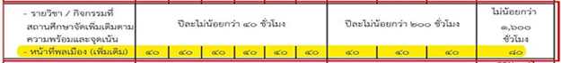
ใต้ตารางให้หมายเหตุว่า เพิ่มเติมตามหนังสือที่ ศธ 04010/ ว779 ลงวันที่ 26 มิถุนายน 2557
  - ปรับปรุงโครงสร้างหลักสูตรชั้นปี ทุกชั้น (เพิ่มรายวิชาหน้าที่พลเมือง 40 ชั่วโมง/ปี)
  - เพิ่มคำอธิบายรายวิชาทุกชั้น (ต่อจากรายวิชาพื้นฐานสังคมศึกษา)
  - เกณฑ์การจบการศึกษา
    - เกณฑ์การจบระดับประถมศึกษา
ผู้เรียนเรียนรายวิชาพื้นฐาน จำนวน..5,040..ชั่วโมง และรายวิชาเพิ่มเติม จำนวน ... ชั่วโมง และมีผลการประเมินรายวิชาพื้นฐานผ่านทุกรายวิชา (จำนวนที่ปรากฏในโครงสร้างเวลาเรียน)
    - เกณฑ์การจบระดับมัธยมศึกษาตอนต้น
ผู้เรียนเรียนรายวิชาพื้นฐาน และรายวิชาเพิ่มเติม จำนวน......... หน่วยกิต โดยเป็นรายวิชาพื้นฐาน จำนวน 66 หน่วยกิต และรายวิชาเพิ่มเติม จำนวน..............หน่วยกิต
1.5. ระเบียบการวัดและประเมินผลของ ร.ร.
หมวดที่ 3 เกณฑ์การวัดและประเมินผลการเรียน ปรับปรุงให้สอดคล้องกับเกณฑ์การจบการศึกษา ที่กำหนดในหลักสูตรสถานศึกษา
1.6 หลังจากปรับปรุงหลักสูตรแล้ว กรรมการสถานศึกษาให้ความเห็นชอบ ประกาศใช้ (ก่อนเปิดภาคเรียน 2/57
- การเขียนรหัสรายวิชา ให้เป็นไปตามหลักการเขียนของหลักสูตรแกนกลาง 51 โดยลำดับที่ของรายวิชา หลักที่ 5-6 ให้เป็นไปตามที่โรงเรียนกำหนด
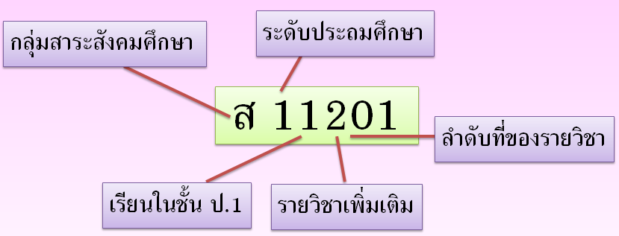
- ให้ครูผู้สอนหน้าที่พลเมืองทุกชั้นเรียนจัดทำหน่วยการเรียนรู้รายวิชาหน้าที่พลเมือง ตามโครงสร้างรายวิชาหน้าที่พลเมืองในไฟล์ที่ส่งมาให้
- เริ่มจัดการเรียนการสอนในภาคเรียนที่ 2/57 เป็นต้นไป (ตามจุดเน้นที่ 2-3)
- องค์ประกอบของหน่วยการเรียนรู้รายวิชาเพิ่มเติมหน้าที่พลเมือง มีดังนี้
- ชื่อหน่วยการเรียนรู้
- จุดเน้น/ผลการเรียนรู้
3. สาระสำคัญ / ความคิดรวบยอด
4. สาระการเรียนรู้
5. สมรรถนะสำคัญของผู้เรียน
6. คุณลักษณะอันพึงประสงค์
7. ค่านิยมหลัก 12 ประการ
8. ชิ้นงาน / ภาระงาน
9. การวัดและประเมินผล
10. กิจกรรมการเรียนรู้
11. สื่อการเรียนรู้และแหล่งการเรียนรู้

